ДОБРОВОЛЬНЫЕ ОХРАНИКИ ПОРЯДКА

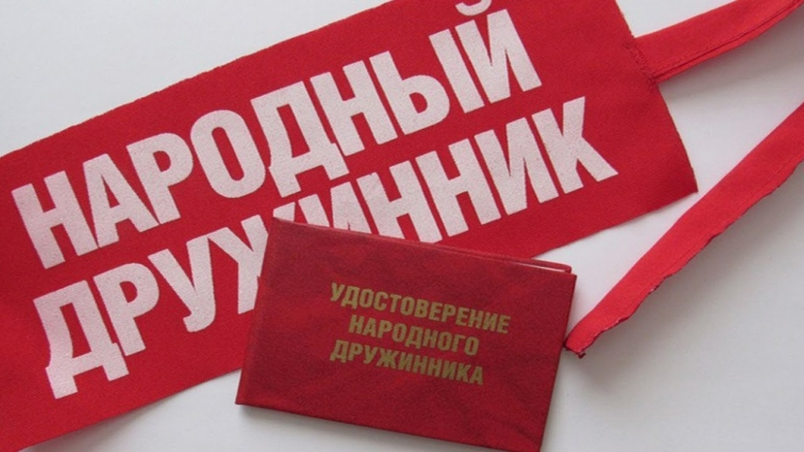

Мировой опыт показывает, что ни одно, даже стабильное государство не может решить проблемы обеспечения общественного порядка только путем судебно-полицейского аппарата, без опоры на сознательные слои населения. Необходимость участия общественности в предупреждении преступлений и иных правонарушений признана на официальном государственном уровне.
Правовые условия для добровольного участия граждан Российской Федерации в охране общественного порядка, особенности создания и деятельности народных дружин, предоставление им социальных гарантий установлены Федеральным законом Российской Федерации от 02.04.2014 № 44-ФЗ «Об участии граждан в охране общественного порядка», которым определен порядок создания народных дружин, права и обязанности дружинников.
На уровне региона приняты Закон Краснодарского края от 28.06.2007 № 1267-КЗ «Об участии граждан в охране общественного порядка в Краснодарском крае» и Постановление главы администрации (губернатора) Краснодарского края от 21.11.2016 № 914 «Об отдельных вопросах участия граждан в охране общественного порядка на территории Краснодарского края». Данные нормативно правовые документы определяют порядок создания и деятельности народных дружин Краснодарского края и штабов народных дружин поселений и городских округов. В их полномочия включены вопросы планирования и координации общественных объединений правоохранительной направленности, внедрение и распространения опыта участия граждан и их объединений в сфере охраны общественного порядка на территории Краснодарского края.

ТРЕБОВАНИЯ, ПРЕДЪЯВЛЕННЫЕ К НАРОДНЫМ ДРУЖИНИКАМ

Членами народной дружины могут быть граждане Российской Федерации, достигшие 18 лет, которые изъявили желание принять участие в работе народной дружины.
В народные дружины не могут быть приняты граждане:
- имеющие неснятую или непогашенную судимость;
- в отношении которых осуществляется уголовное преследование;
- ранее осужденные за умышленные преступления;
- включенные в перечень организаций и физических лиц, в отношении которых имеются сведения об их причастности к экстремистской деятельности или терроризму, в соответствии с Федеральным законом от 7 августа 2001 года № 115-ФЗ «О противодействии легализации (отмыванию) доходов, полученных преступным путем, и финансированию терроризма»;
- в отношении которых, вступившим в законную силу решением суда установлено, что в их действиях содержатся признаки экстремистской деятельности;
- страдающие психическими расстройствами, больные наркоманией или алкоголизмом;
- признанные недееспособными или ограниченно дееспособными по решению суда, вступившему в законную силу;
- подвергнутые неоднократно в течение года, предшествовавшего дню принятия в народную дружину, в судебном порядке административному наказанию за совершенные административные правонарушения;
- имеющие гражданство (подданство) иностранного государства
В Отрадненском районе созданы и действуют добровольные народные дружины на территории всех14 сельских поселений.

